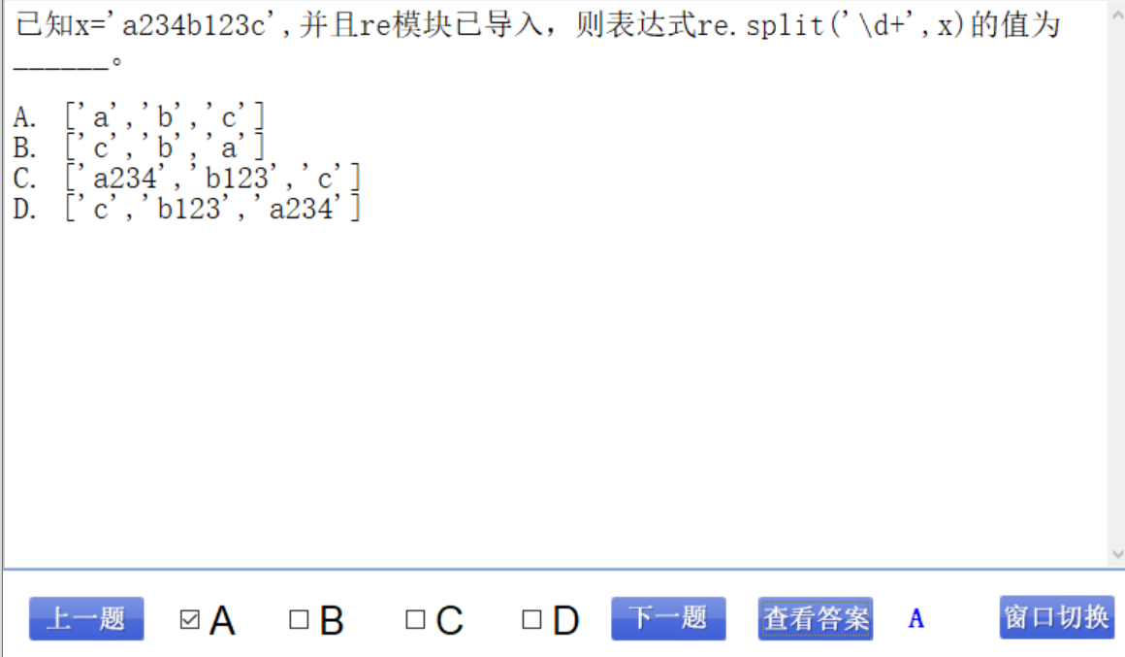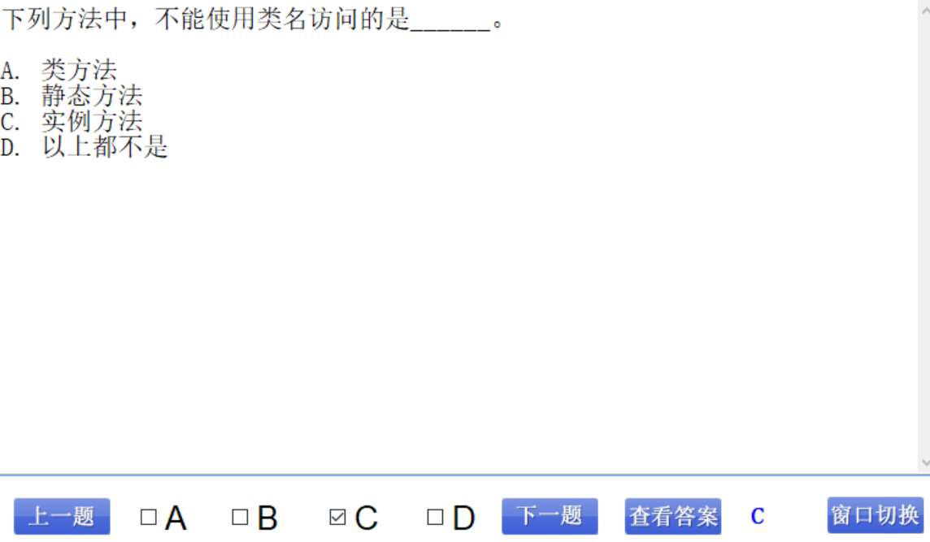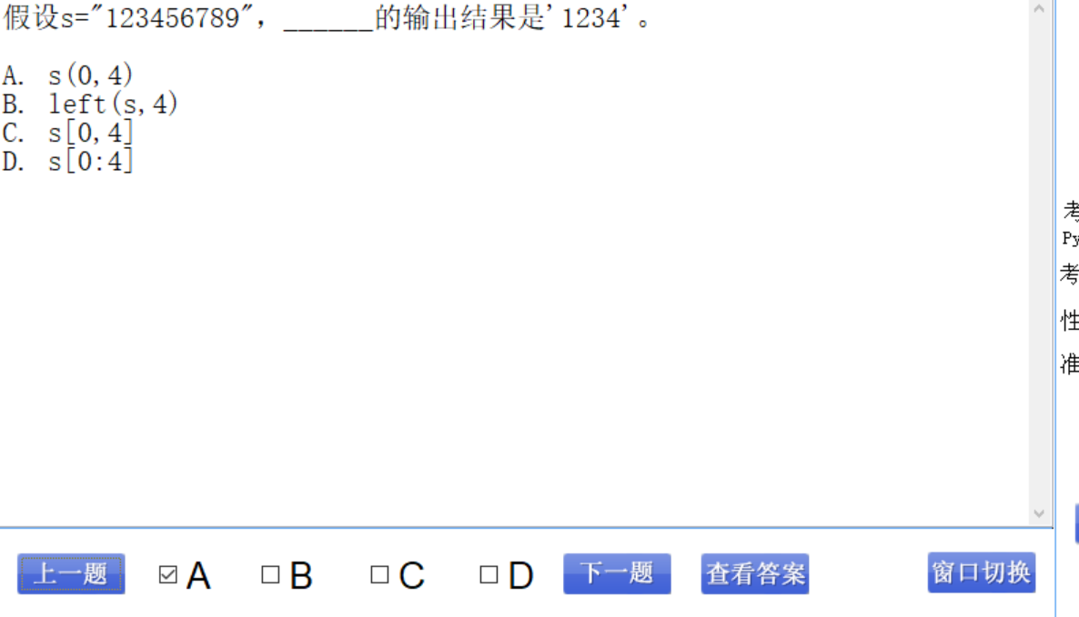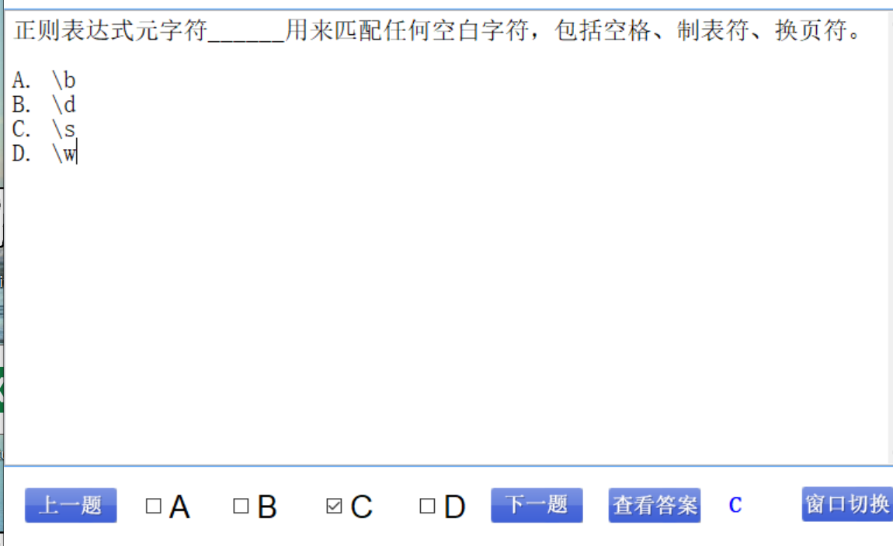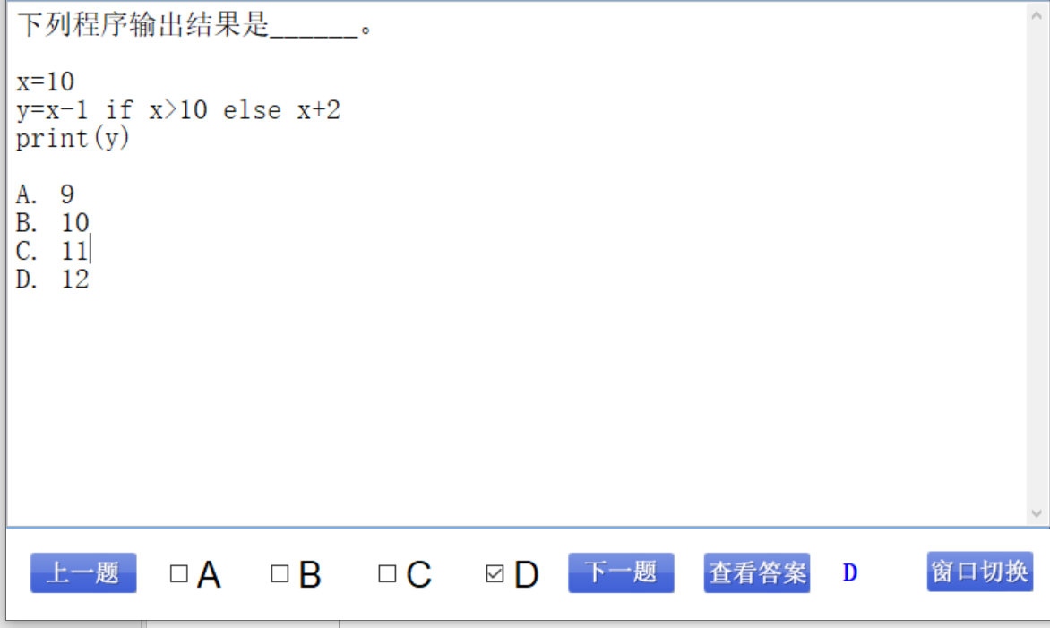
If x>10,y=x-1
else y=x+2
print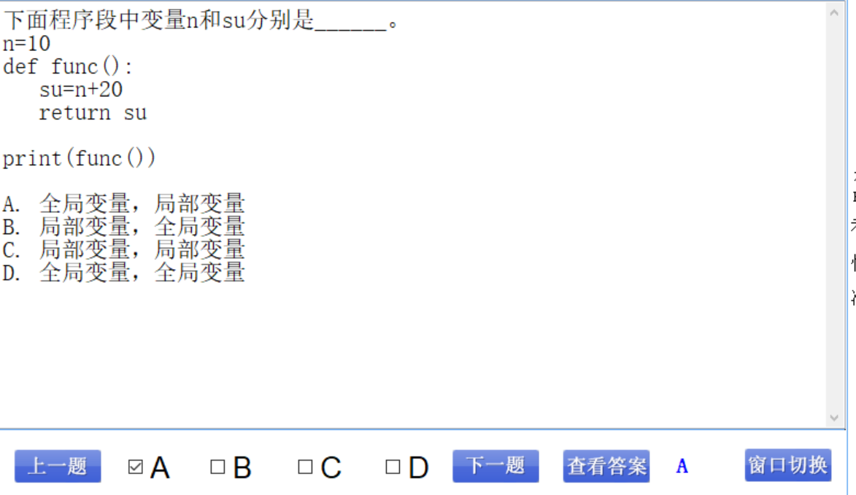n 是在函数 func 定义之外的全局变量。
当在 func 函数中使用 n 时，Python 会在函数的局部作用域找不到 n 的定义时，查找全局作用域中的 n，并找到 n = 10。
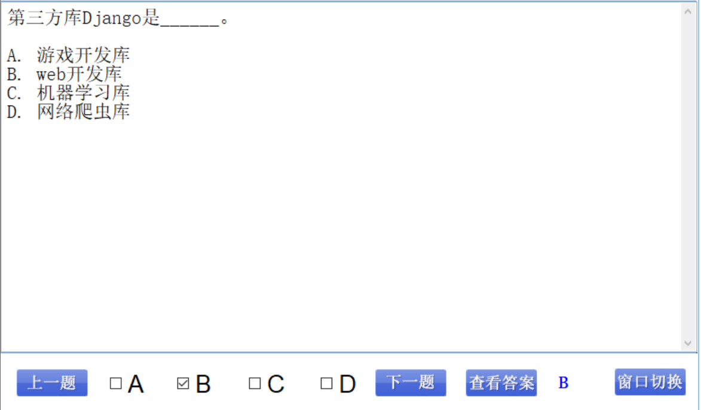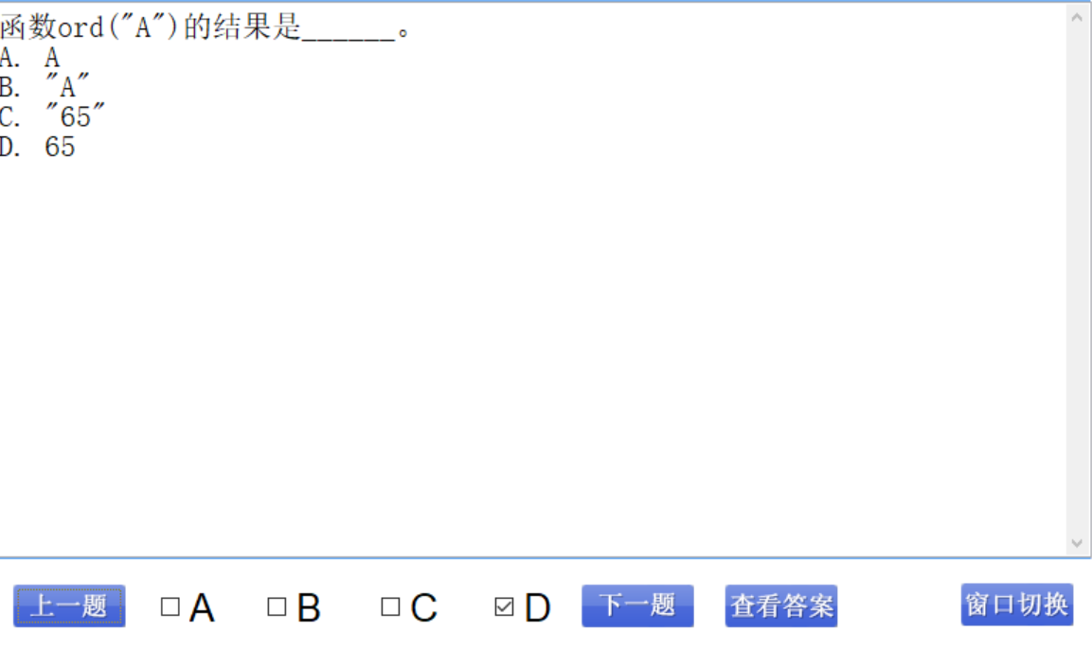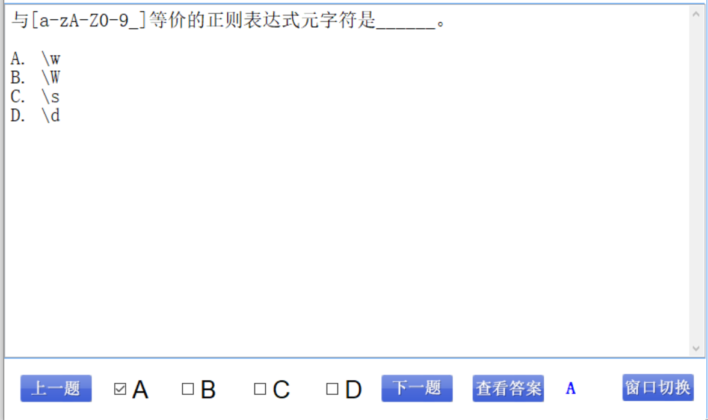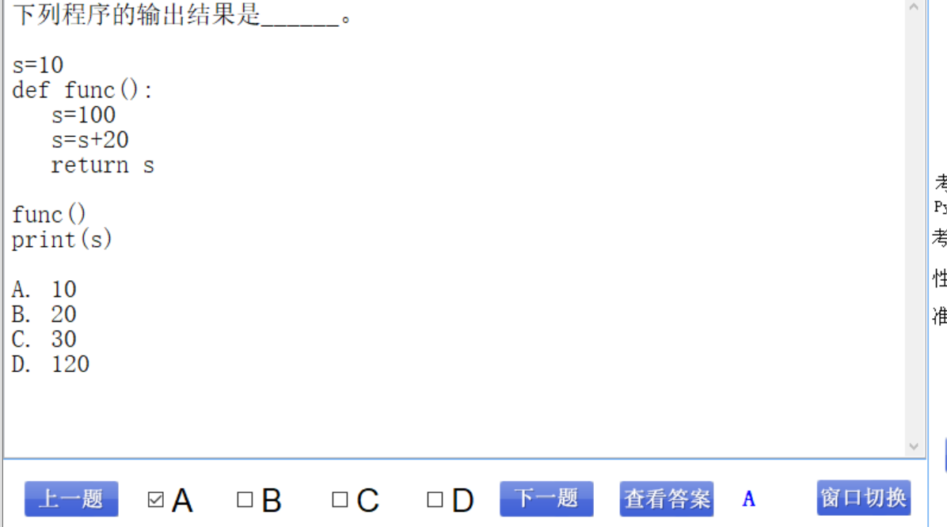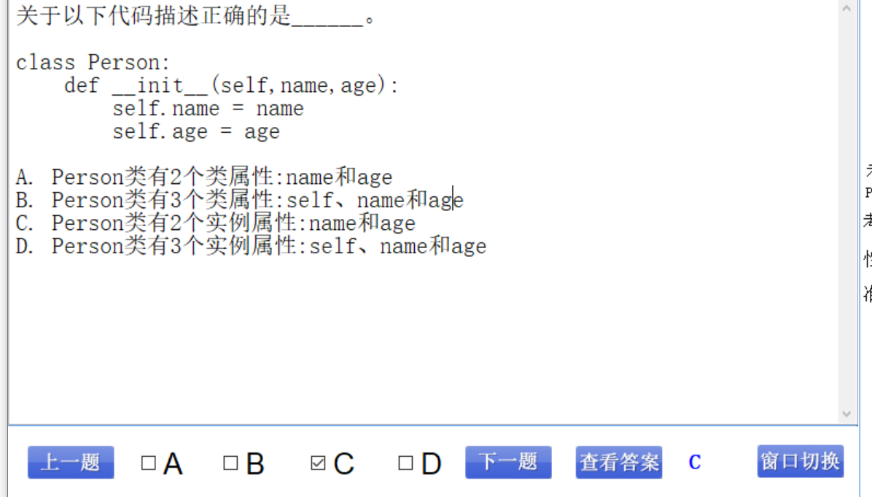解释如下：
- 类属性（class attributes）：类属性是属于类本身的属性，所有实例共享。它们通常在类定义中定义，而不是在 __init__ 方法中定义。
- 实例属性（instance attributes）：实例属性是属于类的每个实例的属性，每个实例有自己独立的一份。这些属性通常在 __init__ 方法中使用 self 关键字定义。
在这段代码中：
- name 和 age 是在 __init__ 方法中通过 self 定义的，表示它们是实例属性。
- self 并不是一个属性，而是一个指向实例本身的引用。它是 Python 中实例方法的第一个参数，用于访问实例的属性和方法。
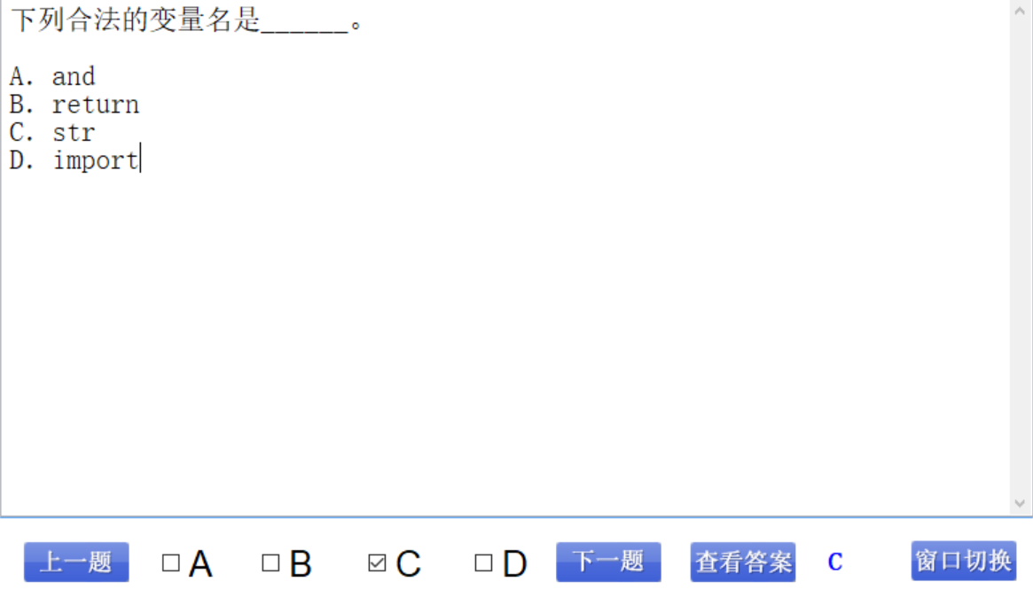
Str是内置函数不是关键字所以能用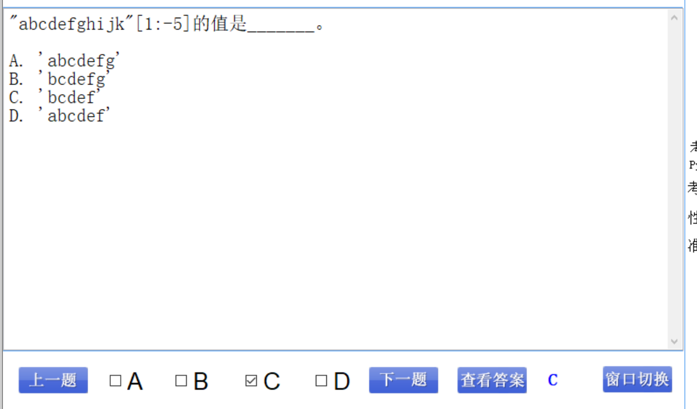
倒着数也不包括-5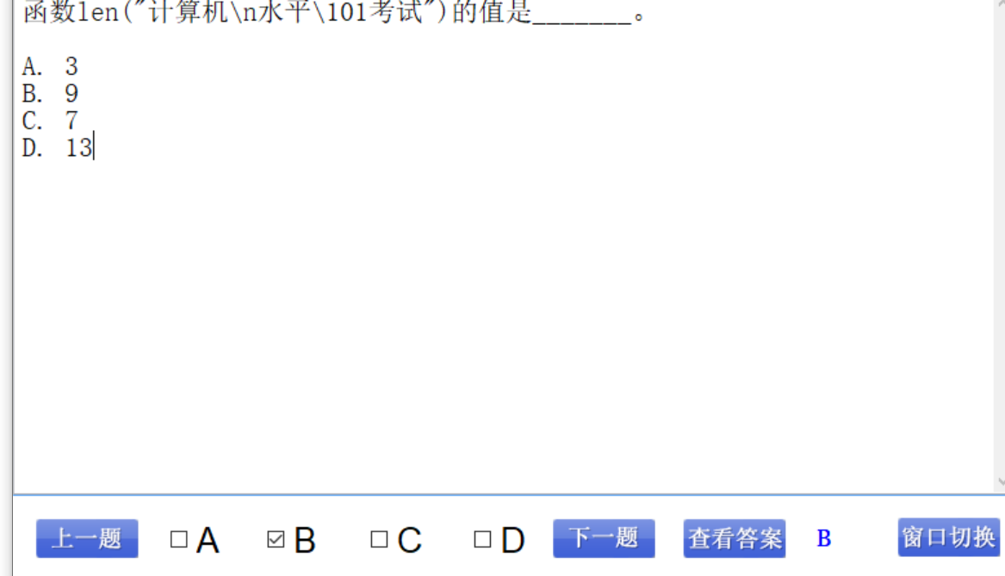
/101为ASCII码表中的A
